CHINA ENSHI 5Days 4Nights
ซุปตาร์...เอินซือ อู่หลง ฉงชิ่ง นั่งรถไฟความเร็วสูง
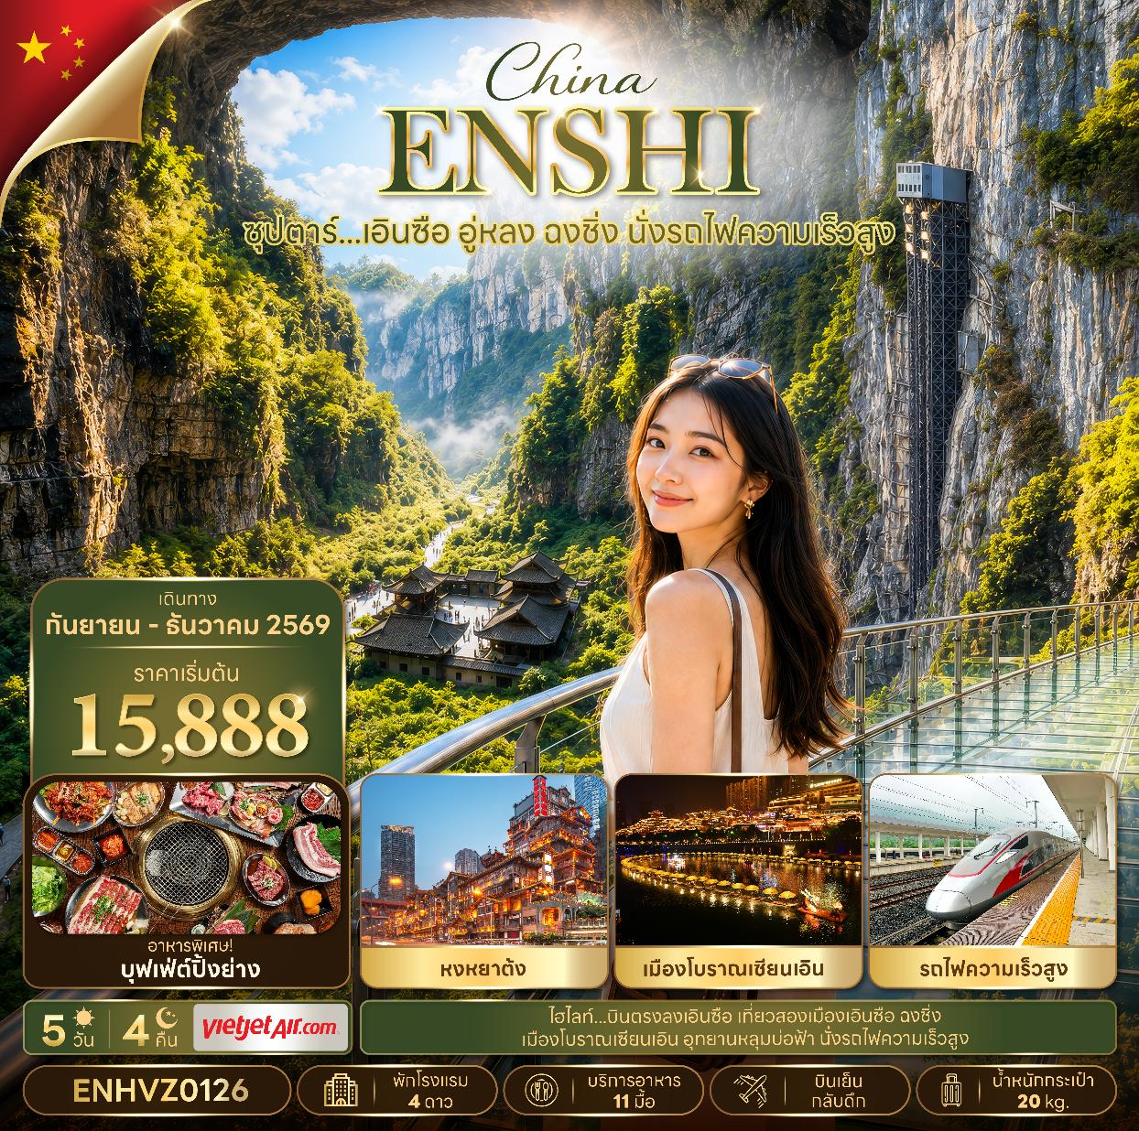
กำหนดการเดินทาง กันยายน - ธันวาคม 2569

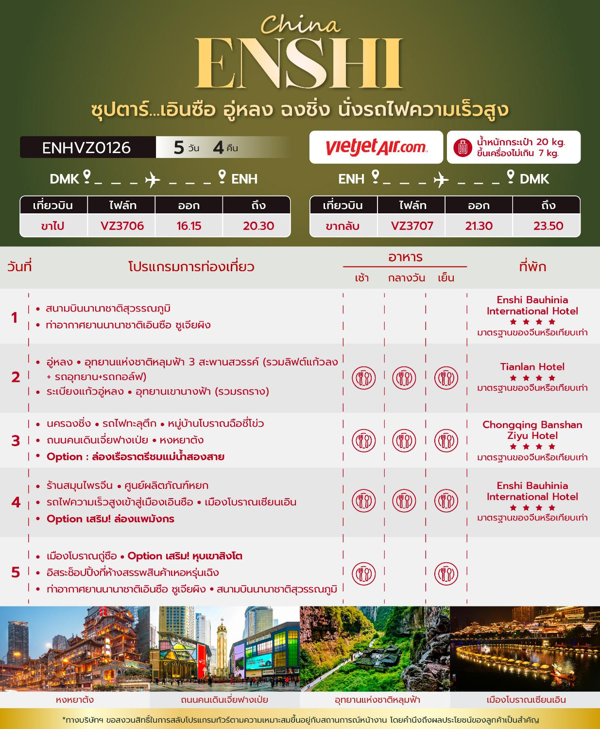
วันเดินทาง | ราคาผู้ใหญ่ / ราคาเด็ก | พักเดี่ยว
15 – 19 กันยายน 2569 | 15,888 | 5,000
29 กันยายน – 03 ตุลาคม 2569 | 16,888 | 5,000
13 – 17 ตุลาคม 2569 (วันนวมินทรมหาราช) | 17,888 | 5,000
27 – 31 ตุลาคม 2569 | 16,888 | 5,000
10 – 14 พฤศจิกายน 2569 | 16,888 | 5,000
24 – 28 พฤศจิกายน 2569 | 16,888 | 5,000
08 – 12 ธันวาคม 2569 (วันรัฐธรรมนูญ) | 17,888 | 5,000
22 – 26 ธันวาคม 2569 | 16,888 | 5,000
ราคาไม่รวมค่าทิปมัคคุเทศก์ท้องถิ่น คนขับรถท้องถิ่น
ตามธรรมเนียม ท่านละ 1,600 บาท/ท่าน/ทริป (ยกเว้นเด็กต่ำกว่า 2 ขวบ)
สำหรับหัวหน้าทัวร์จากเมืองไทย (ตามความพึงพอใจในการบริการ)
ราคาเด็กอายุต่ำกว่า 2 ปี (INFANT) ราคา 4,000 บาท / ท่าน

สำคัญโปรดอ่าน
- กรุณาทำการจอง พร้อมชำระเงินมัดจำ ท่านละ 10,000 บาท/ท่าน และชำระส่วนที่เหลือ 30 วัน ก่อนการเดินทาง กรณีวันเดินทางน้อยกว่า 30 วัน หรือ ราคาทัวร์พิเศษต้องชำระค่าทัวร์เต็มจำนวน 100% เท่านั้น
- อัตราค่าบริการนี้ จำเป็นต้องมีผู้เดินทาง จำนวน 10 ท่าน ขึ้นไป ในแต่ละคณะ กรณีที่มีผู้เดินทางไม่ถึงตามจำนวนที่กำหนด ทางบริษัทฯ ขอสงวนสิทธิ์ในการเลื่อนการเดินทาง หรือเปลี่ยนแปลงอัตราค่าบริการ (ปรับราคาเพิ่มขึ้น เพื่อให้คณะได้ออกเดินทาง ตามความต้องการ)
- ท่านที่ต้องออกบัตรโดยสารภายในประเทศ (ตั๋วเครื่องบิน, รถทัวร์, รถไฟ) กรุณาสอบถามที่เจ้าหน้าที่ทุกครั้งก่อนทำการออกบัตรโดยสาร เนื่องจากสายการบินอาจมีการปรับเปลี่ยนไฟล์ท หรือ เวลาบิน โดยไม่แจ้งให้ทราบล่วงหน้า และการแนะนำจากเจ้าหน้าที่เป็นเพียงการแนะนำเท่านั้น
- ในกรณีที่ภาครัฐทั้งไทย และประเทศปลายทางมีข้อกำหนดในการกักตัว หรือ การตรวจหาเชื้อโควิด-19 ทุกประเภท ผู้เดินทางต้องรับผิดชอบค่าใช้จ่ายส่วนนี้ด้วยตัวท่านเอง (ไม่รวมอยู่ในรายการทัวร์)
- เงื่อนไขกรมธรรม์เป็นไปตามเงื่อนไขของบริษัทฯประกันเป็นผู้พิจารณา
- ของสมนาคุณไม่สามารถเปลี่ยนแปลงเป็นส่วนลดหรือเงินสดได้
- นโยบายการให้บริการของสายการบินอาจมีการเปลี่ยนแปลง เช่น งดเสิร์ฟอาหารโดยไม่แจ้งล่วงหน้า และ หรือ บริการอื่นๆ
วันแรก ท่าอากาศยานนานาชาติสุวรรณภูมิ - ท่าอากาศยานนานาชาติเอินซือ ซูเจียผิง

13.00 น. พร้อมกัน ณ ท่าอากาศยานนานาชาติสุวรรณภูมิ อาคารผู้โดยสารขาออก ชั้น 4 เคาน์เตอร์สายการบิน Thai Vietjet Air โดยมีเจ้าหน้าที่บริษัทฯคอยต้อนรับอำนวยความสะดวกด้านเอกสาร
*น้ำหนักกระเป๋าโหลด 20 กก. และกระเป๋าถือขึ้นเครื่อง 7 กก. / ท่าน
*เนื่องจากเป็นเที่ยวบินเช่าเหมาลำที่นั่งอาจจะไม่ติดกันและไม่สามารถเลือกช่วงที่นั่งบนเครื่องบินได้ในคณะซึ่งเป็นไปตามเงื่อนไขสายการบิน
16.15 น. นำท่านเดินทางสู่ เมืองเอินซือ ประเทศจีน โดยสายการบิน Thai Vietjet Air เที่ยวบินที่ VZ3706 ไม่มีบริการอาหารบนเครื่องบิน
20.30 น. เดินทางถึง ท่าอากาศยานนานาชาติเอินซือ ซูเจียผิง ประเทศจีน และนำท่านสู่ขั้นตอนการตรวจคนเข้าเมืองและศุลกากร จากนั้นนำท่านเข้าสู่ที่พัก

ที่พัก Enshi Bauhinia International Hotel โรงแรม 4 ดาว หรือระดับเทียบเท่า

วันที่สอง อู่หลง - อุทยานแห่งชาติหลุมฟ้า 3 สะพานสวรรค์ - (รวมลิฟต์แก้วลง+รถอุทยาน+รถกอล์ฟ) – ระเบียงแก้วอู่หลง - อุทยานเขานางฟ้า (รวมรถราง)

เช้า บริการอาหารเช้า ณ ห้องอาหารของโรงแรม
นำท่านเดินทางไป อู่หลง ใช้เวลาเดินทางประมาณ 3 ชั่วโมง 30 นาที
เที่ยง รับประทานอาหารกลางวัน ณ ภัตตาคาร
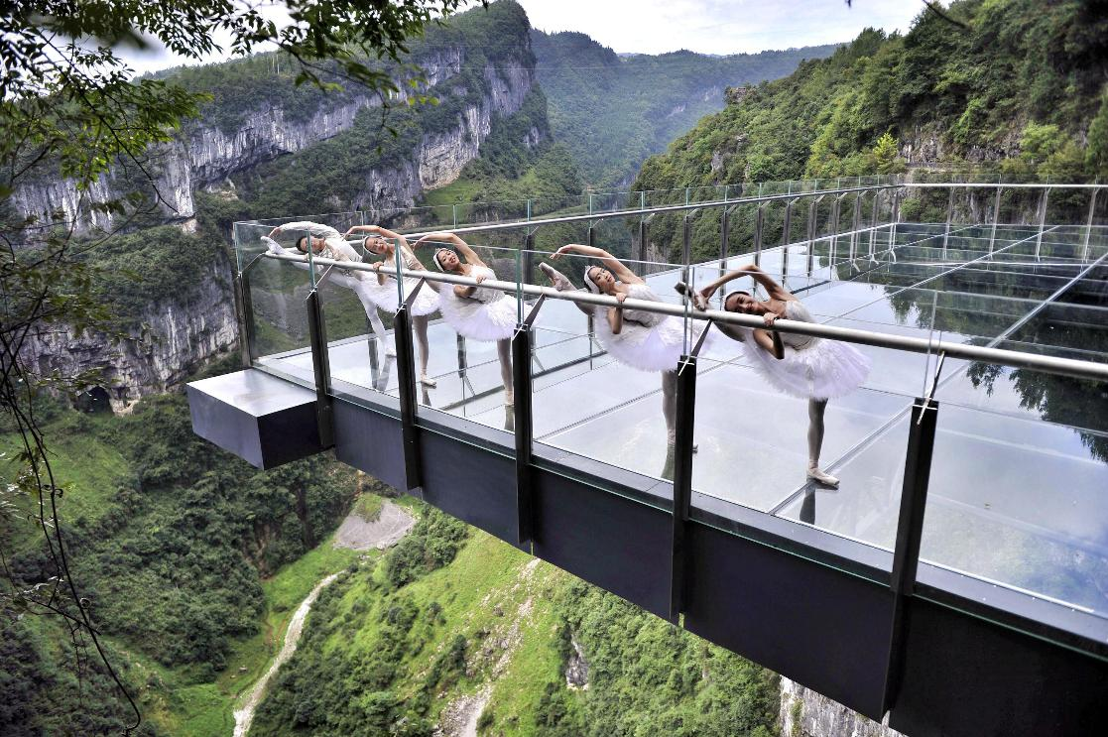
นำท่านตื่นตาตื่นใจกับการชมทัศนียภาพของอุทยานฯ ณ ระเบียงแก้วอู่หลง (Wulong Glass Bridges) จุดท่องเที่ยวแห่งใหม่ล่าสุดของอุทยานฯ ซึ่งตั้งอยู่บนหน้าผาสูงจากระดับน้ำทะเล 1,200 เมตร ยื่นออกไปจากขอบหน้าผา 11 เมตร มีความกว้าง 26 เมตร ออกแบบโดยผู้เชี่ยวชาญทั้งในประเทศจีนและต่างประเทศ เป็นระเบียงกระจกชมวิวที่ใหญ่ที่สุดในเอเชีย ให้ท่านได้ชื่นชมทัศนียภาพโดยรอบ และด้านล่างที่สามารถมองทะลุไปยังก้นหุบเขา
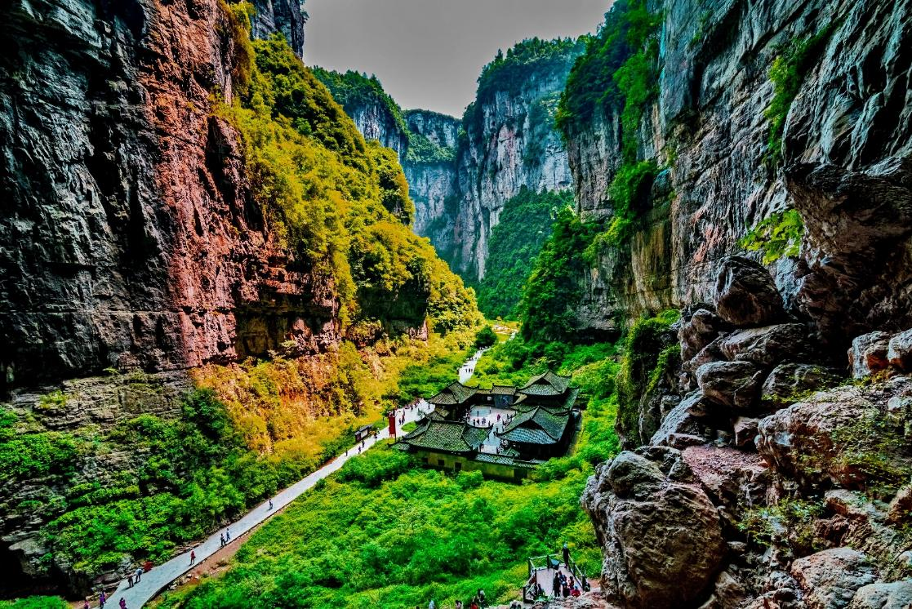
นำท่านเดินทางสู่ อุทยานแห่งชาติหลุมฟ้า 3 สะพานสวรรค์ (Three Natural Bridges) หรือ “เทียนเซิงซ่านเฉียว” ซึ่งถือว่าเป็นมรดกโลกทางธรรมชาติระดับ 5A ที่มีความสวยงามมากที่สุดในเมืองอู่หลง ตั้งอยู่ห่างจากเมืองอู่หลงประมาณ 18 กิโลเมตร เกิดจากการยุบตัวของเปลือกโลก ทำให้เกิดเป็นบ่อหลุมขนาดใหญ่ที่ลึกประมาณ 300-500 เมตร และมีบางส่วนเป็นโพรงทะลุเหมือนกับสะพานทอดข้ามระหว่างภูเขา (รวมลิฟท์แก้วลง+รถอุทยาน+รถกอล์ฟ)

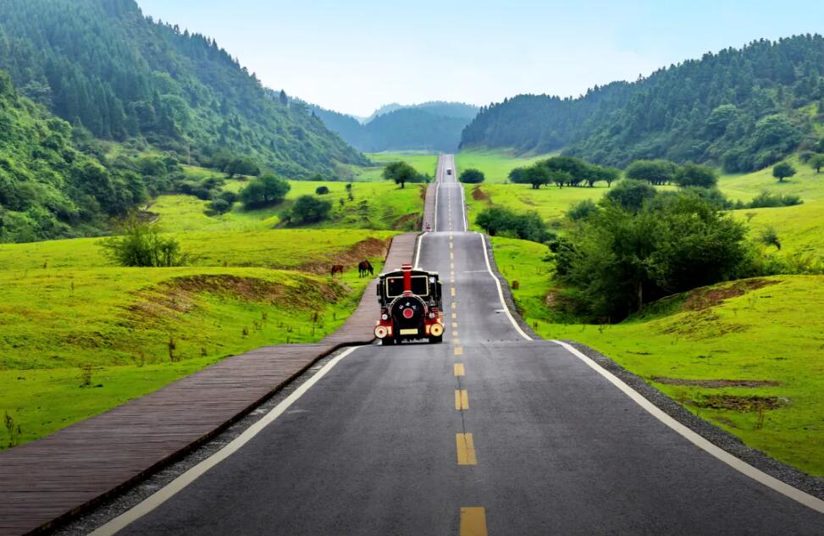
นำทุกท่านเดินทางสู่ อุทยานเขานางฟ้า (Fairy Maiden Mountain) ตั้งอยู่ทางตอนเหนือของแม่น้ำอูเจียง ระดับความสูง 1,900 เมตรจากระดับน้ำทะเล มียอดเขาสูงที่ 2,033 เมตร อุทยานท่องเที่ยวทางธรรมชาติของเมืองอู่หลงที่ถือว่าอยู่ในระดับ 5A ของประเทศจีน ที่อุทยานแห่งนี้ได้รับการกล่าวขานว่าเป็นอุทยานที่มีชื่อเสียงในเรื่องของความสวยงามทางธรรมชาติสามารถท่องเที่ยวได้ทั้งปี เนื่องจากในแต่ละฤดูก็จะมีความสวยงามแตกต่างกันออกไป ได้รับการขนานนามว่า “ดินแดนแห่ง 4 สิ่งมหัศจรรย์” ได้แก่ มีป่าไม้หนาแน่น มียอดเขาประหลาด มีทุ่งหญ้าเลี้ยงสัตว์ และมีลานหิมะในฤดูหนาว (รวมรถราง)

ค่ำ รับประทานอาหารค่ำ ณ ภัตตาคาร
ที่พัก Tianlan Hotel โรงแรม 4 ดาว หรือระดับเทียบเท่า

วันที่สาม นครฉงชิ่ง - รถไฟทะลุตึก - หมู่บ้านโบราณฉือชี่โข่ว - ถนนคนเดินเจี่ยฟางเป่ย – หงหยาต้ง - Option เสริม! ล่องเรือราตรีชมแม่น้ำสองสาย

เช้า บริการอาหารเช้า ณ ห้องอาหารของโรงแรม
นำท่านเดินทางสู่ นครฉงชิ่ง ใช้เวลาเดินทางประมาณ 3 ชั่วโมง
เที่ยง รับประทานอาหารกลางวัน ณ ภัตตาคาร
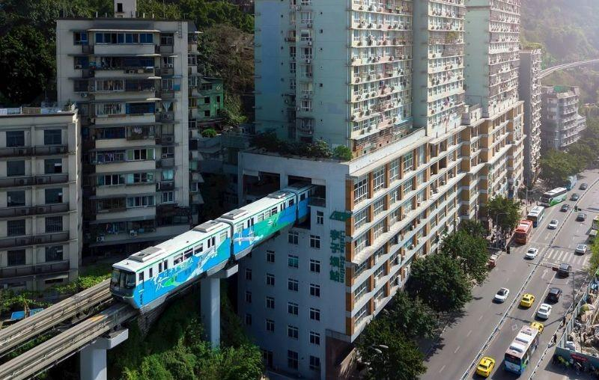
นำท่านชม รถไฟฟ้าทะลุตึก (Liziba Station) รถไฟชนิดพิเศษที่ถูกสร้างขึ้นบนตึกสูงถึง 19 ชั้น โดยนักวางแผนได้ทำการสร้างสถานี Liziba Station ในอาคารที่มีประชาชนพักอาศัยอยู่อย่างหนาแน่น ตั้งแต่ตึกชั้นที่ 6 ไปจนถึงขั้นที่ 8 โดยให้ประชาชนที่อยู่ในพื้นที่บริเวณนั้นสามารถใช้บริการรถไฟจากสถานีดังกล่าวได้อย่างสะดวกสบาย
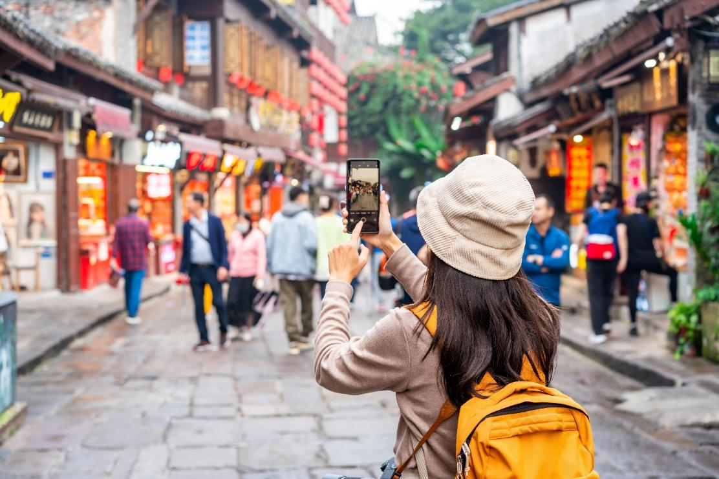
นำท่านเดินทางสู่ เมืองโบราณฉือชี่โข่ว (Ciqikou Ancient Town) เป็นหมู่บ้านอนุรักษ์ทางวัฒนธรรม และเป็นสถานที่ท่องเที่ยวชื่อดังของมหานครฉงชิ่ง สำหรับคนที่อยากไปย้อนเวลากลับไปในอดีตก็ต้องไปเยือน เมืองโบราณฉือชี่โข่ว เพราะที่นี่ยังคงรักษาวิถีชีวิตรวมทั้งสะท้อนรากเหง้าดั้งเดิมของเมืองไว้ได้อย่างดีเยี่ยม

นำท่านไป ถนนคนเดินเจี่ยฟางเป่ย (Jiefangbei Street) ตั้งอยู่บริเวณอนุสาวรีย์ปลดแอก ซึ่งสร้างขึ้นเพื่อรำลึกถึงชัยชนะในการทำสงครามกับญี่ปุ่น แต่ปัจจุบันกลายเป็นศูนย์กลางทางการค้าขนาดใหญ่ ใจกลางเมือง เต็มไปด้วยร้านค้ามากกว่า 3,000 ร้าน ซึ่งมีทั้งอาหาร ช้อปปิ้งมอลล์ขนาดใหญ่ ให้ท่านได้เดินชมและช้อปปิ้งกันอย่างจุใจ

จากนั้นนำท่านเดินทางสู่ หงหยาต้ง (Hongyadong) อาคารคอมเพล็กซ์ขนาดใหญ่สูง 16 ชั้น ตั้งอยู่ริมฝั่งแม่น้ำเจียหลิง ภายในมีร้านค้า ร้านอาหาร โรงแรม ร้านขายสินค้าที่ระลึก ฯลฯ ที่นี่ยามค่ำคืนถือเป็นจุดนัดพบพักผ่อนของชาวเมือง และจุดชมวิวชั้นดี อีกทั้งยังเป็นจุดถ่ายรูปที่สำคัญของนักท่องเที่ยวอีกด้วย พร้อมชมไฟยามค่ำคืนของสถาปัตยกรรมจีนโบราณ โดดเด่นตระหง่านเป็นเอกลักษณ์ของเมืองฉงชิ่ง
Option เสริม! ล่องเรือราตรีชมแม่น้ำสองสาย ที่เมืองฉงชิ่ง ระหว่างการล่องเรือคุณจะได้ชมวิวเมืองยามค่ำคืนที่ส่องประกายระยิบระยับ ตึกสูงระฟ้าและอาคารเก่าแก่ถูกประดับประดาด้วยแสงไฟหลาก และจุดเด่นของเมืองอย่าง "หงหยาต้ง" (Hongyadong) ให้คุณได้เห็นความยิ่งใหญ่และความทันสมัยของเมืองฉงชิ่งจากมุมมองที่แตกต่างออกไป
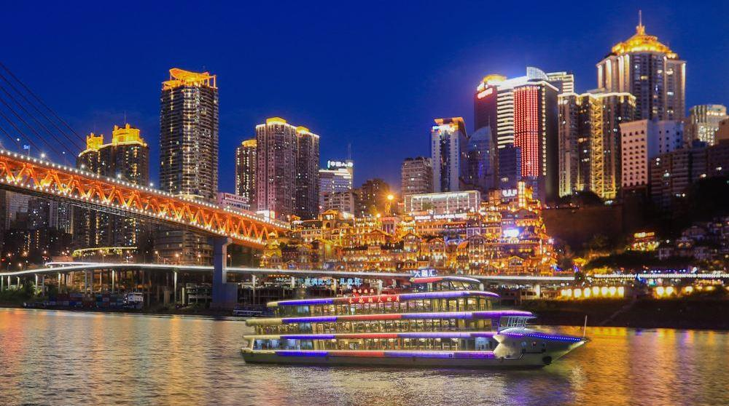
*ราคาทัวร์นี้ยังไม่รวมค่าบริการ สำหรับท่านที่สนใจ จะมีค่าบริการท่านละ 300 หยวน (ราคาอาจมีการเปลี่ยนแปลง กรุณาตรวจสอบราคาก่อนซื้ออีกครั้ง)*

ค่ำ รับประทานอาหารค่ำ ณ ภัตตาคาร
ที่พัก Chongqing Banshan Ziyu Hotel โรงแรม 4 ดาว หรือระดับเทียบเท่า

วันที่สี่ ศูนย์สมุนไพรจีน - ศูนย์ผลิตภัณฑ์หยก - รถไฟความเร็วสูงเข้าสู่เมืองเอินซือ - เมืองโบราณเซียนเอิน – Option เสริม! ล่องแพมังกร

เช้า บริการอาหารเช้า ณ ห้องอาหารของโรงแรม
นำท่านเดินทางสู่ ศูนย์สมุนไพรจีน ให้ท่านเลือกซื้อสมุนไพรขึ้นชื่อของจีนได้ตามอัธยาศัย จากนั้นนำท่านไป ศูนย์ผลิตภัณฑ์หยก เครื่องประดับที่นิยมกันอย่างแพร่หลายตามความเชื่อของคนชาวจีนโดยเฉพาะความเชื่อเกี่ยวกับการใส่หยกเป็นเครื่องประดับจะช่วยเสริมให้มีอำนาจ
เที่ยง รับประทานอาหารกลางวัน ณ ภัตตาคาร
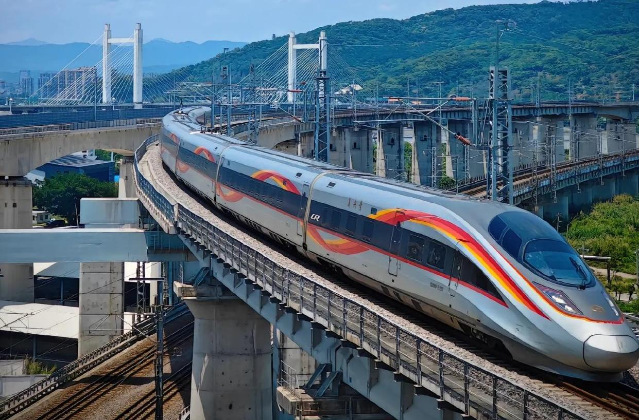
จากนั้นนำท่านเดินทางกลับสู่ เมืองเอินซือ โดยรถไฟความเร็วสูง ใช้เวลาเดินทางประมาณ 2 ชั่วโมง
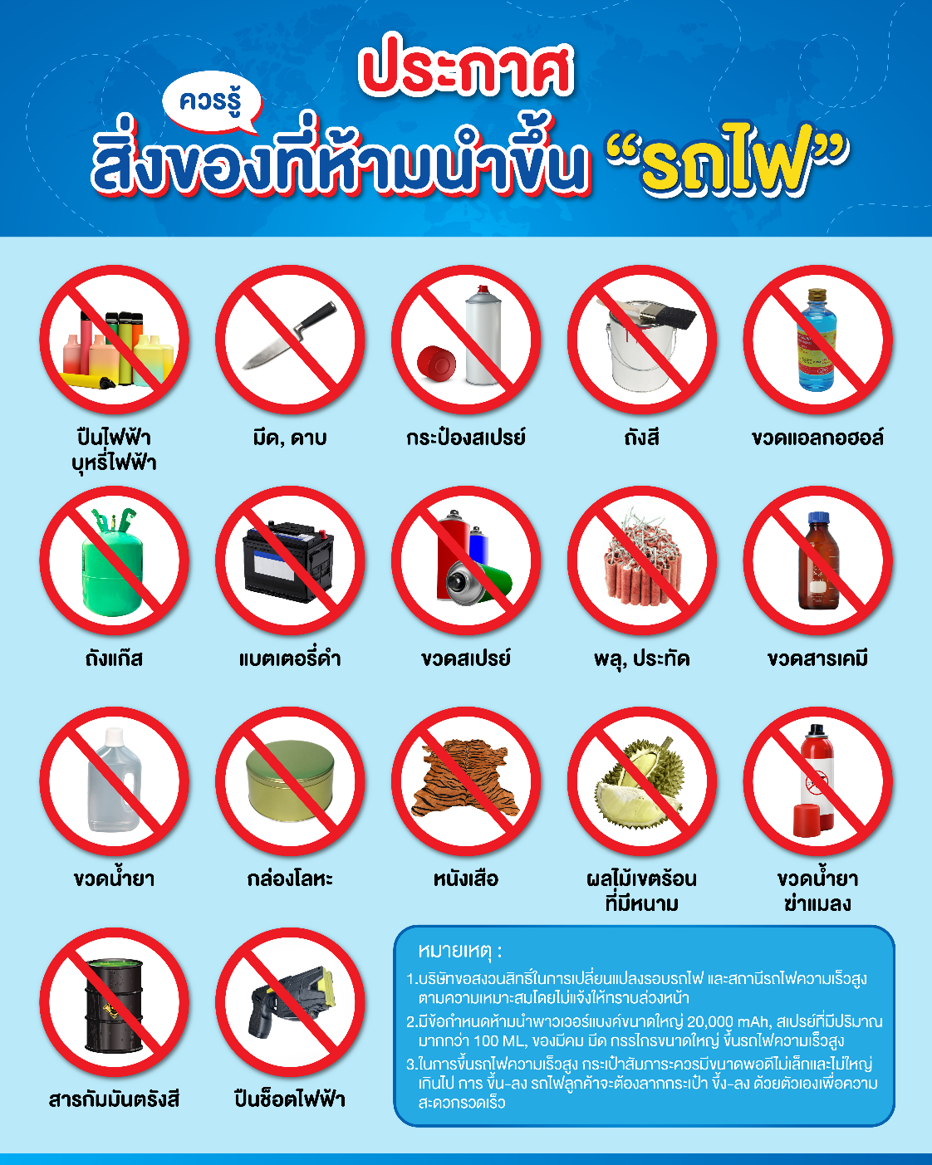
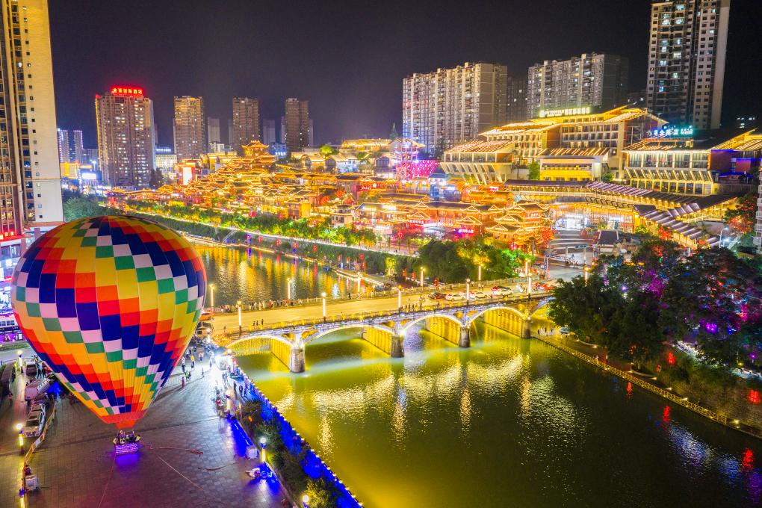
เดินทางสู่ เมืองโบราณเซียนเอิน ชมความงามตระการตาของแสงสียามค่ำคืนของเมืองโบราณแห่งนี้ที่มีแม่น้ำกงสุ่ยไหลผ่านใจกลางเมือง ถ่ายรูปกับสะพานโบราณที่เปิดไฟประดับสวยงามในตอนกลางคืน เพลิดเพลินไปกับน้ำพุดนตรีริมสะพานเหวินหลาน และเมนูอาหารที่มีขายอยู่มากมาย ณ ที่นี่

Option เสริม! ล่องเรือมังกรสุดอลังการ ชมบรรยากาศยามค่ำคืนและอาคารบ้านเรือนสองฝั่งแม่น้ำ ตัวหัวเรือจะเป็นรูปหัวมังกรต่อกันด้วยแพไม้ไผ่หลายลำ ล่องไปตามแม่น้ำกงสุ่ยตัดผ่านใจกลางเมืองโบราณเซียนเอิน ซึ่งเป็นวิวยามค่ำคืนที่สวยงามไม่แพ้บรรดาเมืองโบราณอื่นๆ
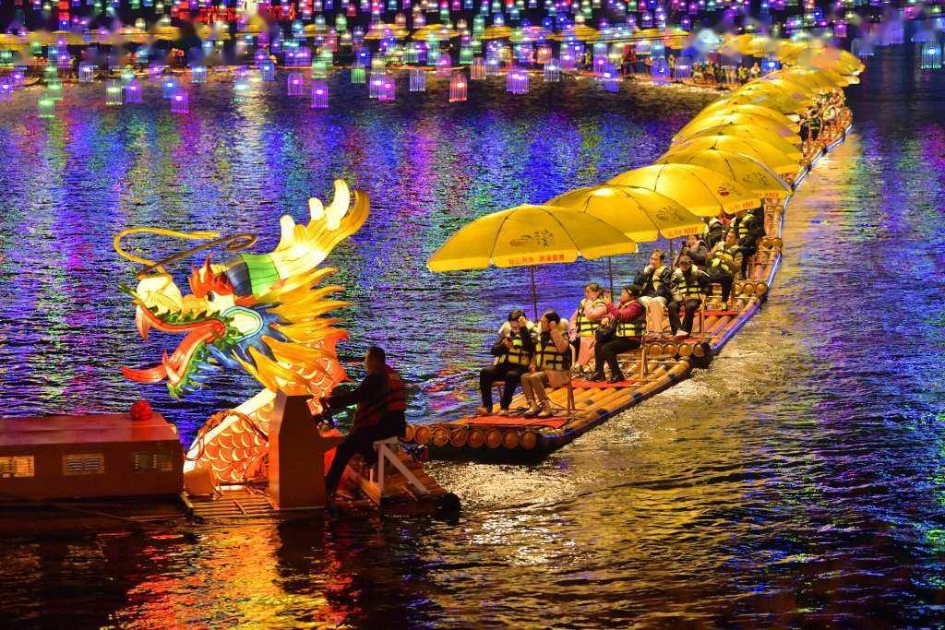
*ราคาทัวร์นี้ยังไม่รวมค่าบริการ สำหรับท่านที่สนใจ จะมีค่าบริการท่านละ 200 หยวน (ราคาอาจมีการเปลี่ยนแปลง กรุณาตรวจสอบราคาก่อนซื้ออีกครั้ง)*

ค่ำ รับประทานอาหารค่ำ ณ ภัตตาคาร
ที่พัก Enshi Bauhinia International Hotel โรงแรม 4 ดาว หรือระดับเทียบเท่า

วันที่ห้า เมืองโบราณถู่ซือ - Option เสริม! หุบเขาสิงโต - อิสระช็อปปิ้งที่ห้างสรรพสินค้าเหอหรุ่นเฉิง - ท่าอากาศยานนานาชาติเอินซือ ซูเจียผิง - สนามบินนานาชาติสุวรรณภูมิ

เช้า บริการอาหารเช้า ณ ห้องอาหารของโรงแรม
นำท่านไป เมืองโบราณถู่ซือ หรืออุทยานวัฒนธรรมเผ่าถู่เจีย เป็นแหล่งท่องเที่ยวทางประวัติศาสตร์และวัฒนธรรมที่สำคัญ โดยตั้งอยู่ในเขตเมืองเอินซือ มณฑลหูเป่ย สถานที่นี้สะท้อนเรื่องราวของชนเผ่าถู่เจีย สถาปัตยกรรมโบราณ และระบบการปกครองของหัวหน้าเผ่าในอดีต
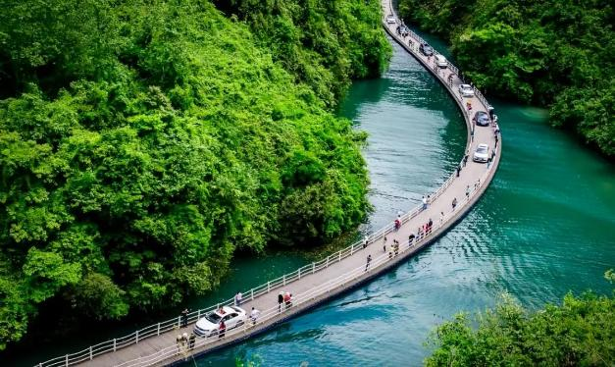
Option เสริม! อุทยานซือจื่อกวน (หุบเขาสิงโต) ตั้งอยู่ในเมืองเอินซือ มณฑลหูเป่ย เป็นที่ตั้งของแลนด์มาร์คสุดมหัศจรรย์อย่าง "สะพานลอยน้ำไม้กระดาน" ที่ทอดยาวกว่า 500 เมตร เลียบไปตามความโค้งของลำธารสีมรกตท่ามกลางหุบเขา สัมผัสอากาศบริสุทธิ์และทัศนียภาพของหน้าผาสูงชันสองข้างทางที่สวยงามราวกับภาพวาด ถือเป็นจุดเช็คอินที่มอบประสบการณ์การท่องเที่ยวเชิงธรรมชาติที่เงียบสงบและถ่ายรูปออกมาได้สวยแปลกตาที่สุดแห่งหนึ่งในจีน
*ราคาทัวร์นี้ยังไม่รวมค่าบริการ สำหรับท่านที่สนใจ จะมีค่าบริการท่านละ 300 หยวน (ราคาอาจมีการเปลี่ยนแปลง กรุณาตรวจสอบราคาก่อนซื้ออีกครั้ง)*
เที่ยง อิสระอาหารกลางวัน ณ ห้างสรรพสินค้าเหอรุ่นเฉิง

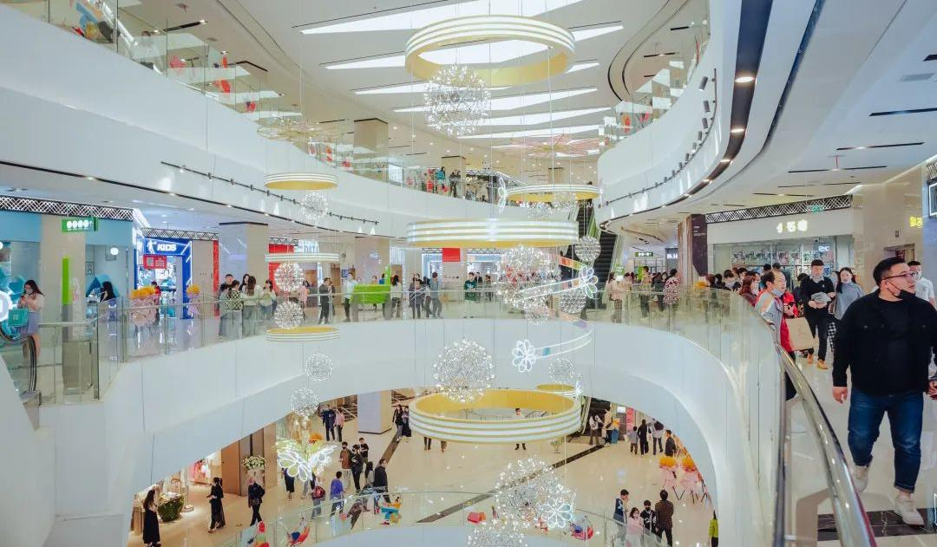
นำท่านไป ห้างสรรพสินค้าเหอรุ่นเฉิง ศูนย์กลางไลฟ์สไตล์ที่ทันสมัยและคึกคักที่สุดแห่งหนึ่งในเมืองเอินซือ ไม่ว่าจะเป็นการช้อปปิ้งสินค้าแบรนด์ดังระดับโลกและแบรนด์ท้องถิ่นคุณภาพดี ศูนย์อาหารขนาดใหญ่ รวมถึงโซนความบันเทิงและโรงภาพยนตร์ที่ทันสมัย

ค่ำ รับประทานอาหารค่ำ ณ ภัตตาคาร
สมควรแก่เวลานัดหมาย พาทุกท่านเดินทางสู่ ท่าอากาศยานนานาชาติเอินซือ ซูเจียผิง เพื่อเดินทางกลับประเทศไทย
21.30 น. นำท่านเดินทางสู่ ประเทศไทย โดยสายการบิน Thai Vietjet Air เที่ยวบินที่ VZ3707 ไม่มีบริการอาหารบนเครื่องบิน
23.50 น. เดินทางถึง ท่าอากาศยานนานาชาติสุวรรณภูมิ ประเทศไทย โดยสวัสดิภาพ พร้อมความประทับใจ
+++++++++++++++++++++++++++++++++++

